Yıllara göre Yüksek Lisans Mezun Sayısı
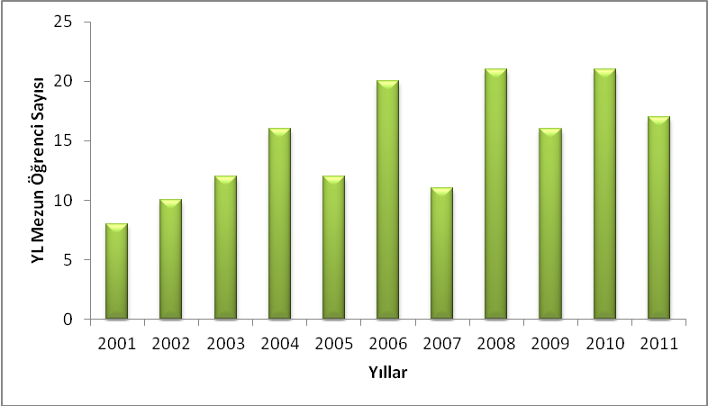

Yıllara göre Doktora Mezun Sayısı
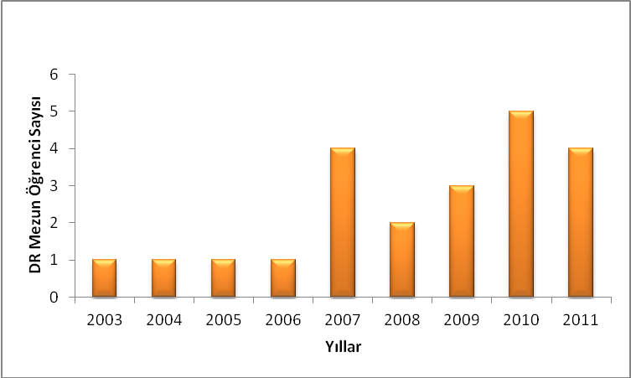

Yıllara göre Toplam Mezun Sayısı
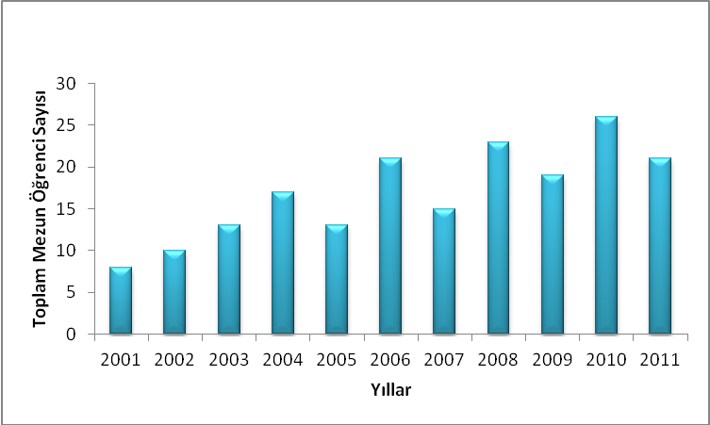

PST Bölümünde Yüksek lisans eğitimini tamamlayan öğrencilerin Lisans üniversitelerine göre dağılımı
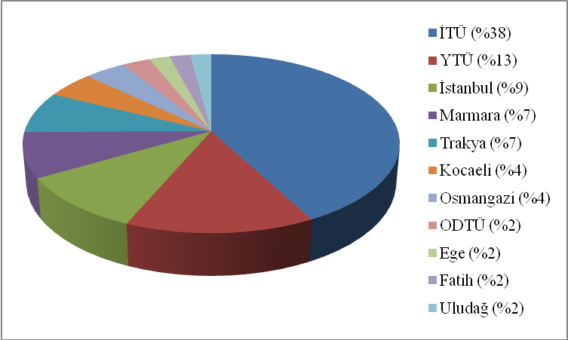
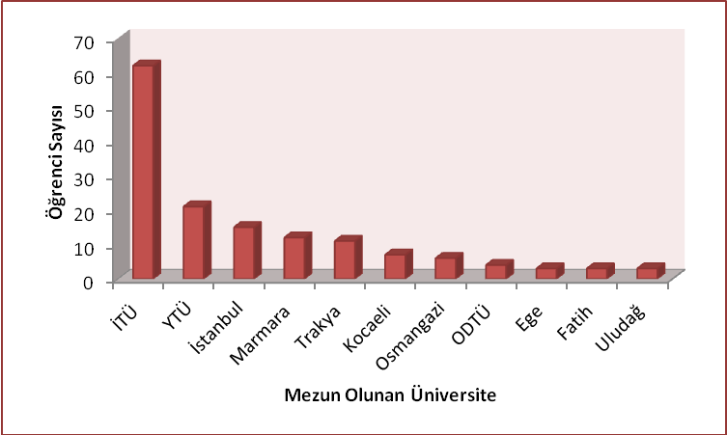

İlk 7 üniversite’nin dağılımı
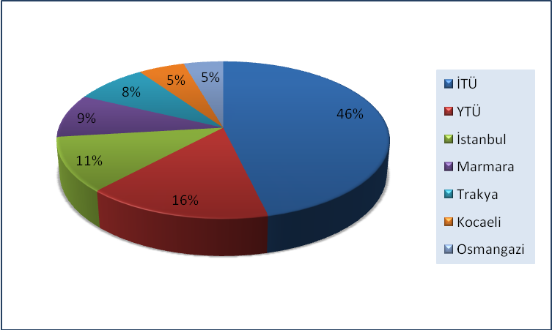

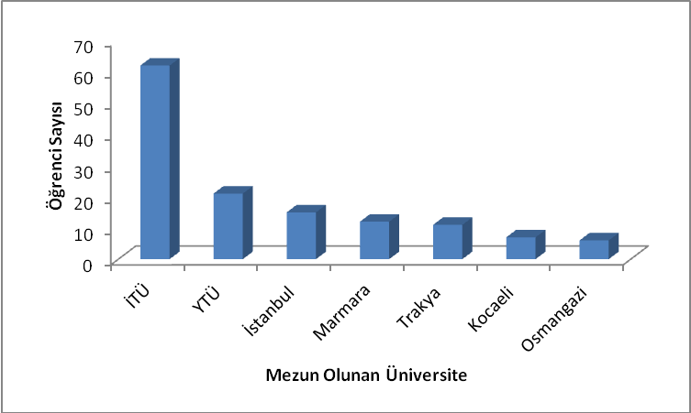

PST Bölümünde Doktora Eğitimini tamamlayan öğrencilerin Lisans üniversitelerine göre dağılımı
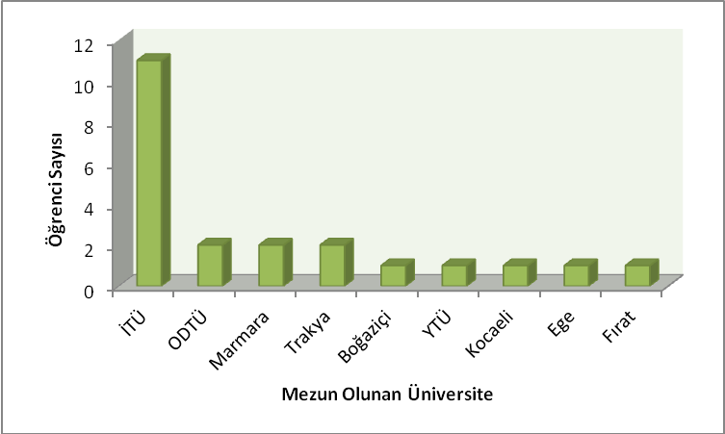

İlk 4 Üniversite’nin dağılımı
